

**"Всемирное наследие"**

**Творческая категория (средняя группа)**

**Robotic security**

**Авторы: *Ушаков Никита Витальевич, 14лет***

***Осокин Алексей алексеевич, 14 лет***

**Научный руководитель:**

***Долинский Валерий Сергеевич***

Педагог дополнительного образования высшей категории

Россия, г. Надым, 2013 г.

1

Robotic security

Авторы: Ушаков Никита- 8кл., Осокин Алексей -8кл.

ЯНАО, г. Надым, МОУ ДОД «Центр детского творчества»

**Введение**

**Объекты всемирного наследия – это неотъемлемая составная часть истории человечества, с которой мы живём сегодня, и которую мы обязаны сохранить для будущих поколений.** Наше культурное и природное наследие невосстановимо. Объекты всемирного наследия имеют исключительное значение, поскольку принадлежат всему человечеству, независимо от того, где они находятся.

К Объектам всемирного наследия сейчас относят **962** культурных и природных объекта, которые Комитет по всемирному культурному наследию ЮНЕСКО (World Heritage Committee UNESCO) признал имеющими уникальную глобальную ценность.

В этот перечень включено **745** культурных [Культурные объекты] , **188** природных [Природные объекты] и **29** смешанных [Смешанные объекты] объектов в **157** странах.

В 1972 ЮНЕСКО приняла Конвенцию об охране всемирного культурного и природного наследия. В сентябре 2012 года 190 государств ратифицировали Конвенцию по Объектам всемирного наследия (World Heritage Convention). К апрелю 2010 года ратифицировали конвенцию 187 стран, в их числе Россия. Государства, на территории которых расположены объекты Всемирного наследия, обязуются их сохранять.

В списке **Всеми́рного насле́дия** ЮНЕ́СКО в Росси́йской Федера́ции (на 2012г.) значится **25** наименований, это составляет **2,6 %** от общего числа. **15** объектов включены по культурным критериям (из них **6** - шедевры человеческого гения) и 1**0** объектов - по природным критериям (**4** из них признаны природными феноменами исключительной красоты). Так же **26** объектов России находятся в числе кандидатов на включение в список Всемирного наследия. В список объектов **Всемирного наследия** ЮНЕ́СКО в Росси́йской Федера́ции включен **Эрмитаж**, находящийся в Санкт-Петербурге. Санкт-Петербург является культурным центром мирового значения. В городе располагаются 8464 объекта культурного наследия (памятники истории и культуры).

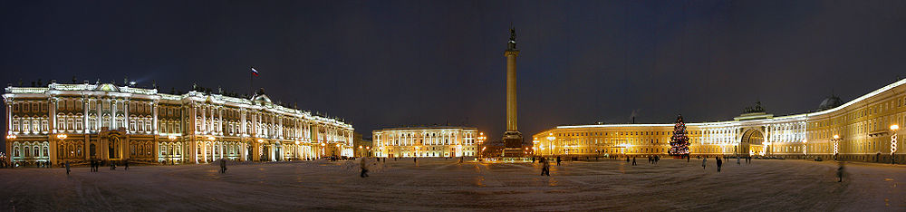

Санкт-Петербург. Дворцовая площадь зимней ночью. Зимний дворец (Эрмитаж).

2

**Госуда́рственный Эрмита́ж. Дата основания** **1764 г.**

**Местонахождение:** Санкт-Петербург, Дворцовая площадь, дом 2

**Проезд:** метро "Невский проспект", "Гостиный двор".

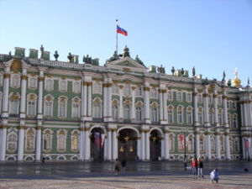

**Госуда́рственный Эрмита́ж** в Санкт-Петербурге — крупнейший в России и один из крупнейших в мире художественных и культурно-исторических музеев. Наряду с музеями Лувра, Метрополитен и Британского музея, Эрмитаж обладает богатой коллекцией и считается одним из самых посещаемых музеев в мире. Свою историю музей начинает с коллекций произведений искусства, которые начала приобретать в частном порядке российская императрица Екатерина II. Первоначально эта коллекция размещалась в специальном дворцовом флигеле — Малом Эрмитаже (от фр. ermitage — место уединения, келья, приют отшельника, затворничество), откуда и закрепилось общее название будущего музея. В 1852 году из сильно разросшейся коллекции был сформирован и открыт для посещения публики Императорский Эрмитаж. За полтора столетия в Эрмитаже собрана одна из крупнейших мировых коллекций, насчитывающая около **трёх миллионов** произведений искусства и памятников мировой культуры, начиная с каменного века и до нашего столетия.

Современный Государственный Эрмитаж представляет собой сложный музейный комплекс. Эрмитаж занимает шесть величественных зданий, расположенных вдоль набережной Невы в самом центре Санкт-Петербурга: Зимний дворец (архитектор В. В. Растрелли), Малый Эрмитаж (архитектор Ж. Б. М. Валлен-Деламот), Старый Эрмитаж (архитектор Ю. М. Фельтен), Новый Эрмитаж (архитектор Л. фон Кленце), Эрмитажный театр (архитектор Дж. Кваренги). В начале 1980-х гг. после реставрации Эрмитаж был передан большой дворец Меншикова на Васильевском острове (XVIIIв.). Здания Эрмитажа, несмотря на различия в архитектурно-стилистической характеристике (Зимний дворец в стиле барокко, остальные постройки в стилях раннего и позднего классицизма), образуют единый ансамбль. **Ядро Эрмитажа** и всего Санкт-Петербурга — **Зимний дворец**. Экспозиция музея занимает свыше **350** залов, посещаемость Эрмитажа - около **3,5 млн.** человек в год. Для осмотра всех залов необходимо пройти **20 км**.

В 1917 значительная часть коллекции Эрмитажа была эвакуирована в Москву (возвращена в Петроград в 1920). В годы Великой Отечественной войны 1941-45 значительная часть коллекции Эрмитажа была эвакуирована, но в Эрмитаже и в дни блокады продолжалась музейная работа.

Ныне Эрмитаж состоит из восьми отделов: первобытной культуры, античного мира, культуры народов Востока, истории русской культуры (включает дворцовые интерьеры и "Галерею 1812 года" - портреты героев Отечественной войны 1812, а также бывший дворец Меншикова), нумизматики, западноевропейского искусства (живопись Леонардо да Винчи, Рафаэля, Тициана, Джорджоне, Д. Веласкеса, П. П. Рубенса, А. Ван Дейка, Рембрандта и др., скульптуры Микеланджело, О. Родена и др.; графическая коллекция, произведения декоративно- прикладного искусства); научно- просветительный отдел, реставрационный отдел с научными реставрационными мастерскими.

3

**Теоретическое описание проекта**

**1.** В современном мире, как и всегда в истории человечества, неминуемо происходят ограбления и кражи музейных ценностей, которые принадлежат всему человечеству. По - этому их приходится охранять. В наше время существует много различных современных автоматизированных охранных систем, которые с успехом применяются во многих музеях мира. Все эти охранные системы (вместе с охранниками) имеют множество достоинств. Но в любой из них можно найти слабые места и недостатки, которыми умело пользуются воры и грабители.

В данной работе мы предлагаем свою робототехническую охранную систему, разработанную на базе нескольких конструкторов Mindstorms education NXT для одного из залов (зал **портретного искусства Великобритании**) Эрмитажа, входящего в список объектов **Всемирного наследия** ЮНЕ́СКО в Росси́йской Федера́ции. Этот зал находится в Зимнем дворце Эрмитажа на втором этаже, комната №300.

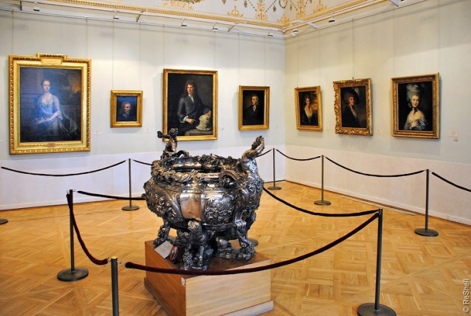 Эрмитажная коллекция английской живописи XVI-XIX веков является в своем роде уникальным собранием, в особенности если учитывать то обстоятельство, что произведения британских художников крайне редко встречаются в музеях континентальной Европы. Коллекция небольшая - около 450 картин, но весьма интересная.

В бывшей Спальне первой запасной половины Зимнего дворца, оформленной А.П. Брюлловым после пожара 1837 г., экспонируется часть коллекции искусства Великобритании (XVI-XIX вв.). В настоящее время здесь размещен **портретный зал искусства Великобритании**.

В центре зала - **серебряная лохань-холодильник** работы Чарльза Кендлера I. Такие чаши или лохани, как их называли в русском обиходе, были характерной приметой дворцового быта XVIII в. - в них охлаждалось вино во время парадных приемов. Декор чаши тесно связан с ее назначением: это своеобразный гимн в серебре, посвященный богу вина Вакху.

К числу наиболее ранних произведений английской станковой живописи относится **"Мужской портрет"** (1595 г.) кисти неизвестного художника.

В собрании портретной живописи преобладают работы известных мастеров XVIII в., таких как Джордж Ромни, Годфри Неллер, Генри Реберн. Шедевр экспозиции - "Портрет дамы в голубом" Томаса Гейнсборо.

**«Портрет герцогини де Бофор»** («Дама в голубом»), написан в конце 1770-х годов. В этом полотне ощущается влияние портретов Ван Дейка — одного из любимых Т. Гейнсборо художников. Именно портреты, написанные Ван Дейком (и еще Рубенсом), помогли Т. Гейнсборо уйти от некоторой сухости и связанности, присущих его ранним работам. Кисть художника стала более уверенной и легкой, и «Дама в голубом» привлекает не столько внешней эффектностью, сколько поэтической одухотворенностью.

4

Картина **«Семейный портрет»** - одна из наиболее ярких страниц в творчестве Ван Дейка. И вместе с тем - одна из наиболее загадочных. Трудно сопротивляться властному обаянию «Семейного портрета», его интригующей силе; он будит воображение, заставляет домысливать характеры, думать об участи молодой семьи, которую Ван Дейк изобразил с таким мастерством и сочувствием.

**Портрет миссис Грир** (1781г.) кисти художника Джордж Ромнея развивает тему безмятежного цветения жизни и удачно характеризует возможности этого живописца. В компоновке портрета Ромней достигает одновременно и уравновешенности и свободы. Он любит изображать свои модели в спокойных состояниях, очень четко строит форму и как бы неторопливо гранит ее мазком.

Этот небольшой обзорнекоторыхкартин **зала искусства Великобритании** показывает, какую культурную ценность они имеют.

По - этому мы и решили создать для этого зала роботизированный охранный комплекс на базе конструкторов Mindstorms education NXT.

Так как в зале развешаны на стенах **25** **картин**, то для их защиты разработаны следующие роботизированные устройства: в стенах под картинами спрятаны **герконы** с нормально – разомкнутыми контактами, а на картинах сзади напротив герконов приклеены замаскированные **магниты**. Расположение этих герконов и магнитов для каждой картины разное. Герконы с помощью проводки, спрятанной под полом, соединяются с микрокомпьютером NXT. Так как контакты герконов разомкнуты и через них не протекает ток, то их месторасположение сложно обнаружить даже с помощью специальных приборов. При снятии картины, контакты геркона замкнутся, и микрокомпьютер включит сигнализацию, а так же передаст информацию на компьютер охранника о том, какая именно картина снята. Для охраны **серебряной лохани, находящейся** в центре зала, применена **бесконтактная** система защиты: вверху на потолке, или на одной из стен размещается замаскированный **ультразвуковой дальномер**, направленный на лохань. Дальномер соединяется с микрокомпьютером NXT, в котором с помощью программы задано расстояние до лохани. Если лохань убрать, то микрокомпьютер включит сигнализацию, а так же передаст информацию об этом на компьютер охранника. Для увеличения безопасности зала, на его входе и выходе **установлены лазерные устройства**, излучающие лучи, которые с помощью зеркал создают густую лазерную сетку. При пересечении каким-нибудь предметом хотя бы одного из лазерных лучей, микрокомпьютер включит сигнализацию, а так же передаст информацию об этом на компьютер охранника. Так же предполагается после закрытия музея в зал запустить робота с обзорной видеокамерой и инфракрасным датчиком, реагирующим на тепло людей или животных, который движется по заданной программе. Робот в случае обнаружения посторонних людей включит сигнализацию. При передвижении по залу робот передает видеоизображение на компьютер охранника.

Так же предусмотрены **дополнительные** средства защиты на **центральный вход** в Эрмитаж: **детектор металлов**, который соединен с микрокомпьютером NXT; **вертушка** для пропуска посетителей по одному, которую компьютер с помощью мотора остановит при обнаружении у посетителя взрывного устройства; а так же **система световых датчиков**, соединенных с микрокомпьютером NXT, который **подсчитывает** в течении дня количество **вошедших, вышедших** посетителей и в случае нарушения их **равенства**, включит сигнализацию, а так же передаст информацию об этом на компьютер охранника.

5

**Техническое описание проекта**

1. Робототехнический комплекс сконструирован на базе конструкторов Lego Midstorms education 9596 и 9797.

В конструкции комплекса **применены:**

* **3 микрокомпьютера NXT**
* **4 мотора**
* **1 видеокамера NXT**
* **1 инфракрасный датчик обнаружения людей**
* **4 датчика света**
* **1 звуковой датчик**
* **2 ультразвуковых датчика**
* **1 лазерный излучатель**
* **3 светодиодных излучателя**
* **4 геркона**
* **датчик обнаружения металлов (металлоискатель)**
* **устройство сигнализации** **– сирена.**

Так как данная роботизированная система должна применяться для охраны зала искусств в Эрмитаже, то для демонстрации работы проекта изготовлен **макет** этого **зала** с картинами и другим оборудованием. Так же изготовлен небольшой робот – охранник из компонентов конструктора Lego Midstorms education, который может двигаться по заданной программе и обнаруживать людей.

**Схема и описание работы металлоискателя**

Схема металлоискателясобрана на микросхеме К561ЛА7 и выходном полевом транзисторе КП501А. Образцовый генератор собран на элементе DD1.1. Измерительный генератор собран на логическом элементе DD1.2 и содержит поисковую катушку L1. При приближении катушки к металлу меняется ее индуктивность, что приводит к изменению частоты автогенератора. На элементах DD1.3 сигналы двух генераторов смешиваются. Низкочастотный сигнал усиливается полевым транзистором VT2 и подается на звукоизлучатель BF, который издает звук при обнаружении металла.

К звукоизлучателю вплотную прикреплен датчик звука NXT, который подает сигнал на микрокомпьютер. Микрокомпьютер включает сигнал тревоги и блокирует вращение вертушки, что бы подозрительный посетитель не смог войти в музей.

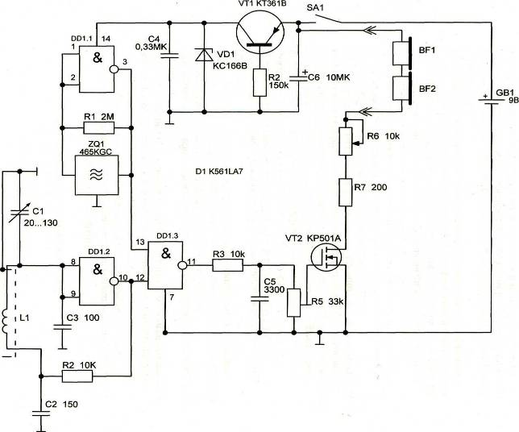

Для данного проекта была написана программа на двух языках: **NXT**  и **Microsoft Robotic Studio.** Ниже представлен скриншот программы для робота, написанной на языке NXT и фрагмент программы для охранного комплекса, написанный на Microsoft Robotic Studio.

6

**Заключение**

Разработанный нами роботизированный охранный комплекс с такой системой защиты

обладает рядом **достоинств:**

* у этой системы автономное питание, т.е. она не зависит от внешних источников электричества и поэтому даже при полном обесточивании объекта, она будет работать;
* у этой системы небольшие размеры, т.е. все ее охранные устройства легко спрятать или продублировать;
* большинство датчиков, следящих за музейными экспонатами сложно обнаружить с помощью специальных устройств, так как они обесточены – работают в режиме ожидания или не соприкасаются с экспонатами, т.е. работают бесконтактно;
* вся информация о состоянии музейных экспонатов выводится на ноутбук и в случае проникновения грабителей в зал или исчезновения одного из экспонатов со своего места, прозвучит сигнал тревоги и на экране ноутбука будет видно это;
* эту же информацию о состоянии музейных экспонатов можно наблюдать в режиме Онлайн с помощью Интернета;
* для выполнения некоторых громоздких работ (открывания двери и т.п.) все моторы NXT с помощью различных передач можно легко подключить к большим электромоторам, которые могут работать от источников бесперебойного питания или эти же моторы с помощью драйверов подключить напрямую к микрокомпьютеру NXT;
* этот робототехнический охранный комплекс, в сравнении с существующими, намного дешевле (в 100 - 1000 раз.).

7

**Список литературы**

1. Алгин Б. Е. Кружок электронной автоматики.- М., Просвещение, 2000

1. Борисов В.Г. и др. Справочник радиолюбителя – конструктора.- М., Радио и связь, 2001
2. Государственный Эрмитаж. Западноевропейская живопись, (2 изд.), т. 1, - Л., 1976
3. Ловин Джон. Создаем робота своими руками.-М., ДМК., 2008
4. Эрмитаж за 200 лет (1764-1964). История и состав коллекций, работа музея.- Л., 1966
5. Предко Майк Устройства управления роботами. - М., ДМК, 2005
6. Соколова Т. М. Здания и залы Эрмитажа. - Л., 1982
7. Филиппов С. А. Робототехника для детей и родителей. - Спб., 2010

I

